2020紐約華僑學校夏季六上小五課堂筆記

Week 5 （8/01）

第五冊第九課第十課

故事： 三國時期

葛亮 （孔明）: 好 學

好 （hǎo）看：good, nice, well （adj.）
好 （hǎo）吃：(v.)
好（hào）學: like, enjoy, be fond of
好 （hǎo）吃 v.s 好（hào）吃

https://www.youtube.com/watch?v=0Eq2OjtZ620

https://www.youtube.com/watch?reload=9&v=Dl6k_B6WqN4

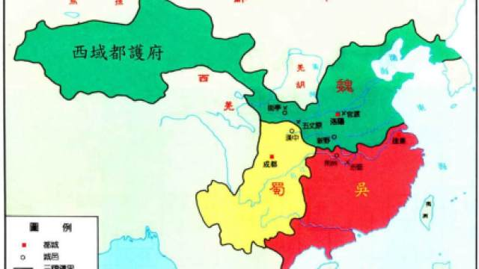
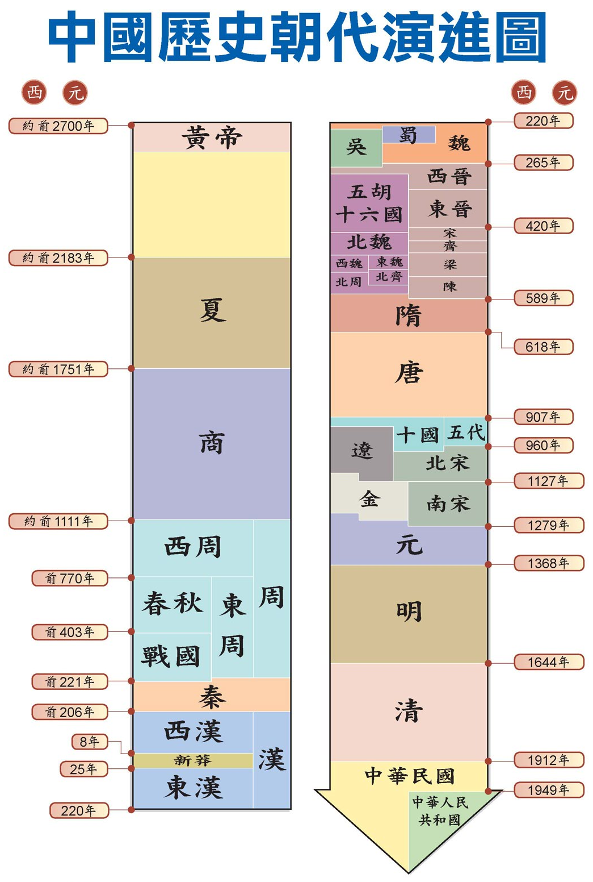

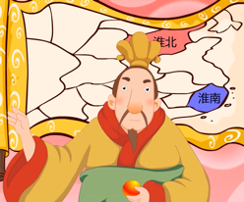
- 句型造句

從…來看
See (something) from (something else) /
From (something else) one can see(something)

- 這張地圖來看，世界有六大洲。
- 名字來看，安娜的爺爺應該是法國人。
- 寫的文字 ，應該是泰國字。

從 |  | 來看， | 他。。。
從 | 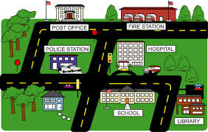 | 來看， | 學校。。。  醫院。。。  郵局。。。

有…：a、b…
A has (quantity of) (noun): (A), (B), etc.

- 家有四個人：爸爸、媽媽、哥哥和我。
- 有兩個國家：加拿大和美國。
- 三個好朋友：華中、家傑和安娜。

N | 有 |  | 。。。
N | 有 |  | 。。。
一隻狗，一隻烏龜，一隻貓，和一條魚

雙鞋：

A 和B 有什麼不同呢？
What’s the difference between (A) and (B)

- 這本故事書和那本故事書有什麼不同呢？
- 台灣菜和日本菜有什麼不同呢？
- 月餅和南瓜派 ?

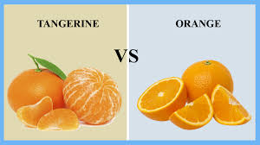 | 和 |  | 有什麼不同呢？
 | 和 |  | 有什麼不同呢？

早就......了
have already (past perfect verb)

- 我們早就準備好文化週的表演了。
- 雖然現在才六點，但是媽媽早就做好晚飯了。
- 老師 教過這些字了
- 4.
N | 早就 |  | 了
N | 早就 | 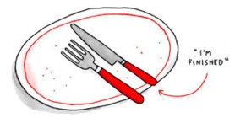 | 了

 | 一 N V Nu 次 |   X 2
 | 一 N V Nu 次 |  X 6

極了
- 放學以後，姐姐累極了。
- 張莉學校的園遊會熱鬧極了。
- 媽媽做的酸辣湯辣 。

 |   極了
 |   極了

https://www.youtube.com/watch?v=z_10hE5CJgQ

https://www.youtube.com/watch?v=v3mwCBknS8o

懷才不遇：

7/11 Homework
- memorize 春曉
- copy Lesson 3 and Lesson 4 text one time.

清朝的覆亡
https://www.youtube.com/watch?v=z_10hE5CJgQ

武昌起義
https://www.youtube.com/watch?v=428JOysrEfg

國父 Nation Funder
孫中山

中華民國國旗



中華民國國歌

三民主義，吾黨所宗，以建民國，以進大同，
咨爾多士，為民前鋒，夙夜匪懈，主義是從，
矢勤矢勇，必信必忠，一心一德，貫徹始終

https://www.youtube.com/watch?v=ef3SghEsDZI&app=desktop

